
UNIVERSIDAD POLITÉCNICA SALESIANA

NOMBRE: RONY CEDEÑO
FECHA:20-04-2026
TALLER #1

1.Introducción
Pregunta inicial
“Si conectas una fuente de corriente alterna de 12V a una resistencia, obtienes una corriente sinusoidal. ¿Qué crees que pasaría si intercalas un diodo en serie? Dibuja tu predicción.”
Al principio sin el diodo la corriente pasa en ambas direcciones, pero al conectar el diodo en serie la corriente pasa en un solo sentido hacia adelante y cuando intente volver el diodo bloqueara el paso.
Sea un diodo de silicio con y una fuente de 5V en serie con una resistencia de 1kΩ. Calcula la corriente en el modelo ideal y en el modelo de caída constante.
Solución:
Modelo Ideal:
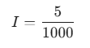
Modelo Corriente constante:
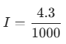

Actividad rápida: Identifica qué diodo usarías para:
Proteger una entrada GPIO de 3.3V contra sobretensiones:
Un Diodo Zener (de 3.3V) o un Diodo TVS, porque si el voltaje intenta subir a 5V (lo cual quemaría el pin GPIO), el Zener o TVS entra en reversa y absorbe el golpe, manteniendo el voltaje clavado en niveles seguros, mandando el exceso a tierra.
Rectificar 60Hz en una fuente ATX
Un Diodo Rectificador (o un puente de diodos), porque están diseñados para aguantar altas corrientes y voltajes y su trabajo principal es transformar la onda alterna que viene del enchufe en energía continua para la computadora.
Ejemplo: Una fuente AC de 120Vrms (60Hz) se conecta a un puente rectificador con carga de 100Ω. Calcula:
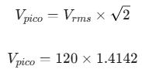


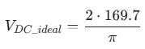

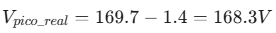
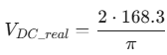

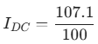
Comparación de formas de onda (dibuje):
media onda:
onda completa:
puente:

Ejemplo
Del ejemplo anterior (120Vrms, puente, R=100Ω, C=1000μF, f=60Hz}
Calcular: f_rizo=120Hz):
Como usamos un puente rectificador (onda completa), tenemos el doble de montañas por segundo.

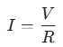
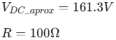
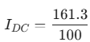

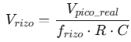
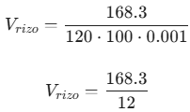
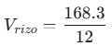
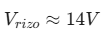

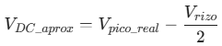
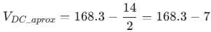

Discusión: ¿Cómo reducir el rizo?
Poner un capacitor más grande (mayor capacitancia, un tanque más grande) o aumentar la resistencia de carga (que la carga consuma el agua más lentamente).

Cuestionario:
1.Un diodo de silicio conduce en directa cuando:
Respuesta:
El silicio necesita superar su barrera de potencial interna. Hasta que el voltaje entre Ánodo y Cátodo no supera los 0.7V, la región de agotamiento bloquea el paso de los electrones.
2.En un puente rectificador con filtro capacitivo, la frecuencia del rizo es:
Respuesta:
b) El doble de la frecuencia de la red
La red eléctrica tiene un semiciclo positivo y uno negativo por cada ciclo (60Hz). El puente de diodos voltea el semiciclo negativo hacia arriba, dándote dos picos positivos por cada ciclo original. Por lo tanto, el capacitor se recarga 120 veces por segundo.
3.Si conectas un diodo Zener de 5.1V en paralelo con una carga de 5V, ¿qué sucede cuando la fuente sube a 6V?
Respuesta:
b) El diodo mantiene la tensión en 5.1V derivando corriente
Esa es exactamente la magia del diodo Zener. Cuando entra en su zona de ruptura inversa (al superar los 5.1V), deja de comportarse como una pared y empieza a conducir todo el exceso de corriente hacia tierra, "sacrificándose" para que el voltaje en la carga nunca pase de esos 5.1V.

